SCHREIBBEWERB

Name der Schülerin/des Schülers: Magdalena Rammel
Alter: 11 Jahre Schule: NMS Schweiggers
Klasse: 2 S Ort: Schweiggers

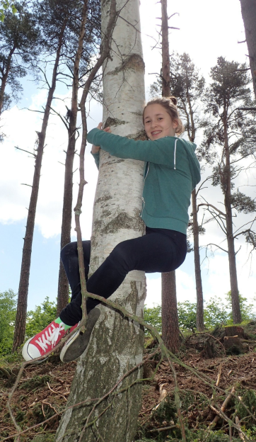
Foto: „Ich liebe die Bäume“ – Yvonne Wiesmayer, NMS Langschlag
Der Wald der besiegten Bäume
Rachel van Kooij

Der Wald war eigentlich nur ein abgetrenntes Waldstück, das hinter dem Haus der Spinnerten begann und sich zwischen der Nebenstraße zum Dorf im Norden, den Maisfeldern im Westen und der aufgelassenen Bahnstrecke im Süden erstreckte.
Für den Tourismusverein war dieser Wald bedeutungslos. Kein einziger Wackelstein, keine Ruine, nicht einmal Reste einer Ruine, keine Schlucht, kein Wasserfall, keine Höhle, kein Römerweg. Ein Wald ohne Hinweisschilder und Wanderwege. Eine Ansammlung von Bäumen, die vielleicht nur noch da waren, weil sie niemandem sonderlich im Weg herumstanden.
Trotzdem hatte dieses Waldstück etwas Seltsames an sich. Irgendjemand hatte so ziemlich jeden großen Baum mit einer Farbmarkierung versehen, entweder zwei Streifen in rot und grün oder einem blauen Kreis mit einem gelben Punkt.
Markierungen, die überhaupt keinen Sinn ergaben. Manchmal standen fünf Bäume mit Streifen auf einem Fleck zusammen, sodass man nicht klug daraus wurde, in welcher Richtung man weiterwandern sollte. Dann wieder konnte man eine Reihe von blau-gelb markierten Stämmen sehen, die genau so plötzlich aufhörte, wie sie angefangen hatte. Jeden Tag spazierte ich an ihm vorbei. Er interessierte mich, aber ich hatte auch Angst vor ihm. Eines Tages gewann meine Neugier und ich schaute mir den Wald genauer an. Ich bemerkte vorerst nichts Ungewöhnliches. Ich ging ein paar Schritte weiter. Doch plötzlich fiel ich in ein Loch. „Aaaaaaaaaaa!“, schrie ich. Was wäre, wenn ich für immer in diesem Loch gefangen bin? Weiter konnte ich nicht nachdenken, denn ich landete auf einem erdigen Untergrund. Es wirkte so, als ob ich auf demselben Boden wie zuvor stehen würde. Aber es war ein Boden ein Stockwerk tiefer, eine sogenannte Unterwelt. Alles war gleich, die Bäume standen alle auf demselben Fleck und sogar die Markierungen waren gleich. Auf einmal begann ein Baum zu sprechen. Bei diesem einen blieb es nicht. Alle fingen an zu sprechen, ich konnte nichts mehr verstehen. Nach 30 Sekunden Geplappere verstummten sie wieder. Ein Baum fiel mir auf, den ich zuvor noch nicht gesehen hatte. Er war schwarz-weiß besprüht. Er erklärte mir, was hier gerade geschah. Er meinte, ich sei in ein Loch gefallen, das sich nur alle 100 Jahre und nur für eine Minute öffne. Ich fiel genau um diese Zeit hinein. Jeder Mensch und jedes Tier, das so wie ich in dieses unscheinbare Loch fiel, würde in einen Baum verwandelt. Die Farben der Markierungen wurden zufällig gewählt. Der Baum erzählte auch noch, dass es circa 10 Jahre dauert, bis man ein vollständiger Baum wird. Wenn man einmal in dieses Loch gefallen war, kam man nicht mehr heraus. Im untersten Stockwerk gibt es auch noch etwas Lustiges. Die Bäume oder auch die Menschen, die sich in Bäume verwandelt hatten, spielen einmal im Jahr lustige Spiele. Das Gewinnerteam darf dann eine Markierung dazu sprühen. So werden die Bäume immer bunter. Nach zehn Jahren war ich auch ein vollständiger Baum geworden.
Mir macht es riesig Spaß ein Baum zu sein. Dort unten hat man Ruhe und keinen Stress, man kann einfach tun, was man will. Die Bäume in der Unterwelt stellen Klone für die verschwundenen Menschen her. So bemerkt niemand, dass ich eigentlich verschwunden bin. In dieser friedlichen Unterwelt werde ich hoffentlich mein ganzes Leben verbringen.

